Itagüí, 28 de enero de 2022

Señor
YESID EDUARDO ASSIA CABALLERO
CARRERA 50A # 73A-39, Apto 501
CELULAR 3153380574
Itagüí

Asunto: ACEPTACIÓN PROPUESTA

Cordial saludo:
La Personería Municipal de Itagüí, acepta la propuesta presentada por usted, con el ánimo de cumplir con las obligaciones y las actividades indicadas, las cuales deberá ejecutar una vez perfeccionado y legalizado el respectivo contrato cuyo objeto es la Prestación de Servicios Profesionales y de apoyo a la gestión, por su cuenta y riesgo, sin vínculo laboral, para Brindar asesoría y acompañamiento a la Personería en el seguimiento al Sistema de Gestión de Seguridad y Salud en el Trabajo SGSST..
Para continuar con los respectivos trámites, se procederá a la elaboración del contrato, dado que usted acredito la idoneidad, experiencia y demás documentos necesarios para la celebración del contrato.

Atentamente,
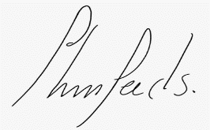
JHON JAIRO CHICA SALGADO
Personero Municipal

